【选择题】

1．川藏铁路开通后，能够（ ）

①缓解青藏铁路运输压力 ②改善西藏物资供应

③消除区域内灾害的影响 ④促进地域文化交流

A．①②③ B．①②④ C．①③④ D．②③④

图1为“手机自拍杆生产销售示意图”。读图，完成第2题。

图1

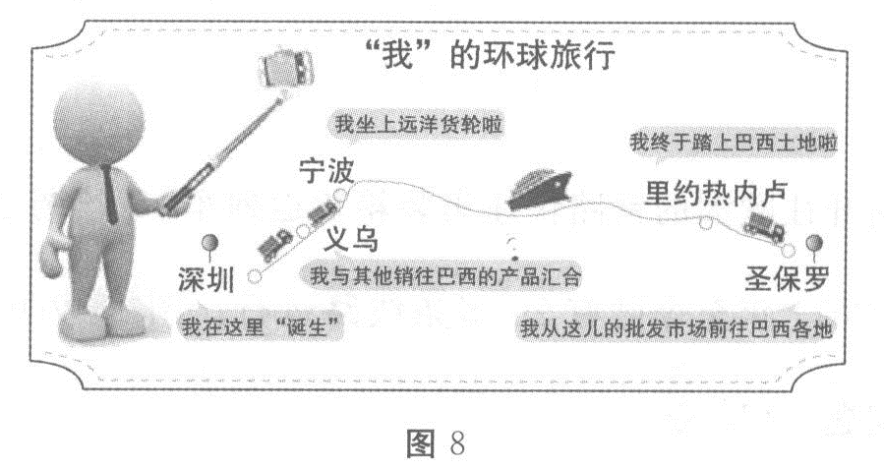

2. 图中涉及到的运输方式有（ ）

A. 航空运输和铁路运输 B. 铁路运输和公路运输

C. 铁路运输和海洋运输 D. 公路运输和海洋运输

2015年11月，中国首款大型民用飞机C919在上海正式下线。该飞机由36所高校参与研制，主要零部件及机载系统来自于西安、沈阳等飞机制造企业和16家跨国公司。读图7“工业区位因素影响力模式图”（图中各点与中心距离的长短表示各区位因素影响程度的大小），回答第3～4题。

图2



3. 图2中最有可能表示飞机制造业区位因素的是（ ）

A. ① B. ② C. ③ D. ④

4. 飞机是航空运输的工具。与铁路运输相比，航空运输的突出特点是（ ）

A. 受天气影响大 B. 连续性强 C. 灵活性强 D. 运输量大

图3是“铁路、公路、河运、海运、航空五种交通运输方式技术经济特征比较”示意图，图中1至5表示从最高到最低的五个等级。读图回答问题5-6题。

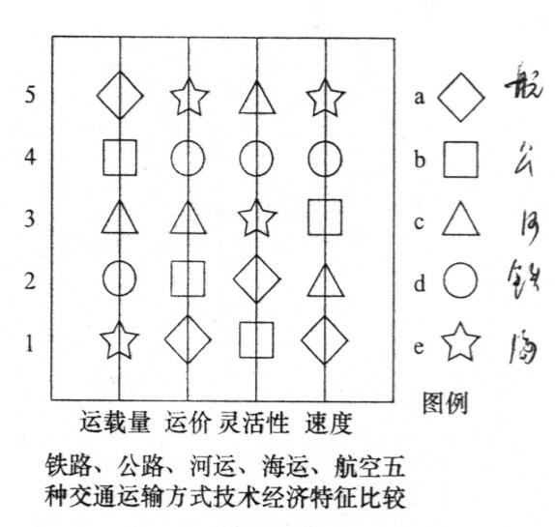

图3

5.我国从中东进口石油，将石油从波斯湾运至上海，应选择图中的（ ）

A.a运输方式 B.c运输方式

C.d运输方式 D.e运输方式

6.若在两山村之间修建b运输方式，选线时应注意（ ）

A.尽量穿越林区，以直达为主

B.尽量避开陡坡和沼泽地

C.尽量通过当地居民点和农田

D.尽量通过人口稀少的地区

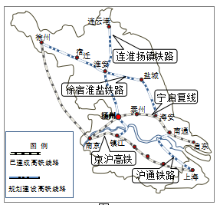江苏高铁迅速发展，沪通铁路与穿过扬州的宁启铁路在南通相接，宁启铁路到达南通后，可以借助沪通大桥过江，直达上海，这意味着扬州人到上海将有两条高铁线可以选择。读右图完成7—8题。

7．影响高铁建设的主导因素是

A. 气候 B. 经济

C. 城市 D. 地形

8．关于江苏高铁建设意义的说法正确的是

A. 完善江苏省铁路运输网

B. 根本改变沿线城市空间形态

C. 高铁运输彻底取代公路运输

D. 扩大扬州与上海间的距离

过去，山区公路多为“之”字形盘山公路。现在，兴建高速公路则是逢山开道，遇沟建桥，尽量取最短距离(如图2—甲)。据此回答9-10题。

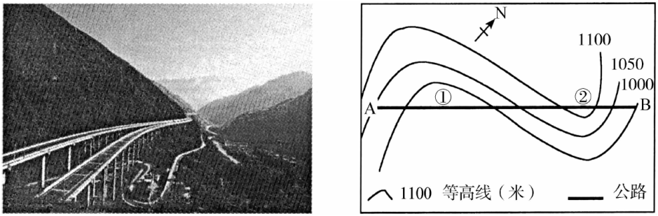

图2—甲 图2—乙

9.图4—乙中AB示意某段高速公路，则

A．该段高速公路向西北—东南延伸 B．该段高速公路经过的地形区为鞍部

C．①处可能有高架桥，②处可能有隧道 D．①②两地的地质构造分别为背斜和向斜

10.在山区兴建高速公路不呈“之”字形，其主要原因有

①经济实力增强 ②汽车性能改善 ③科技水平提高 ④为节省建设费用

A．①③ B．①④ C．②③ D．②④

【综合题】

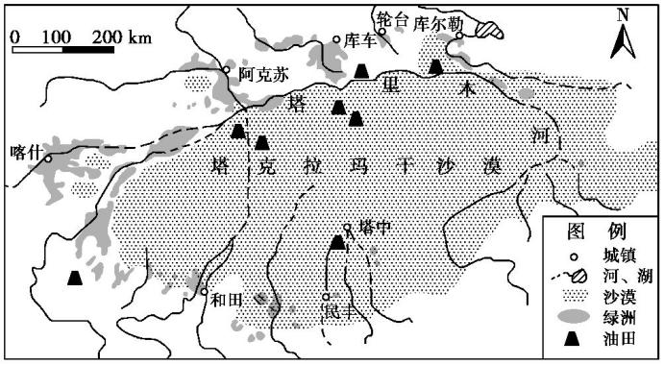1.读下图,回答下列问题

本区域充分利用油气资源,积极推进库尔勒—库车—阿克苏石油天然气化工带的形成,促进和带动经济快速发展。

（1）指出将塔中油田的石油运往库车和轮台炼油厂的合理方式及其特点。

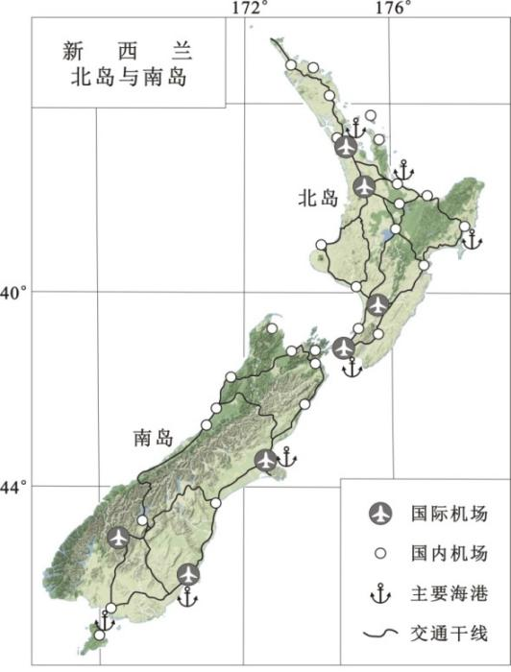

**2.**读图，回答下列问题。

（1）简述新西兰对外联系的交通运输方式及其原因。